Dienstag, der 21. April, 2020 (2x)

Jutro ekipa,
tko još nije predao MIND-MAP i poslao ZVUČNI ZAPIS, molim ovaj tjedan. Kao što sam najavila, kašnjenje se ocjenjuje ocjenom manje (najavljeno 13.04), a čitanje se ocjenjuje po uobičajenom standardu.

Evo za ovaj tjedan.

Provježbati zadatke na sljedećoj poveznici:

https://www.schubert-verlag.de/aufgaben/uebungen_a1/a1_k01_gruessen.htm
https://www.schubert-verlag.de/aufgaben/uebungen_a1/a1_k01_sichvorstellen1.htm
https://www.schubert-verlag.de/aufgaben/uebungen_a1/a1_k01_sichvorstellen2.htm
https://www.schubert-verlag.de/aufgaben/uebungen_a1/a1_k01_sichvorstellen3.htm

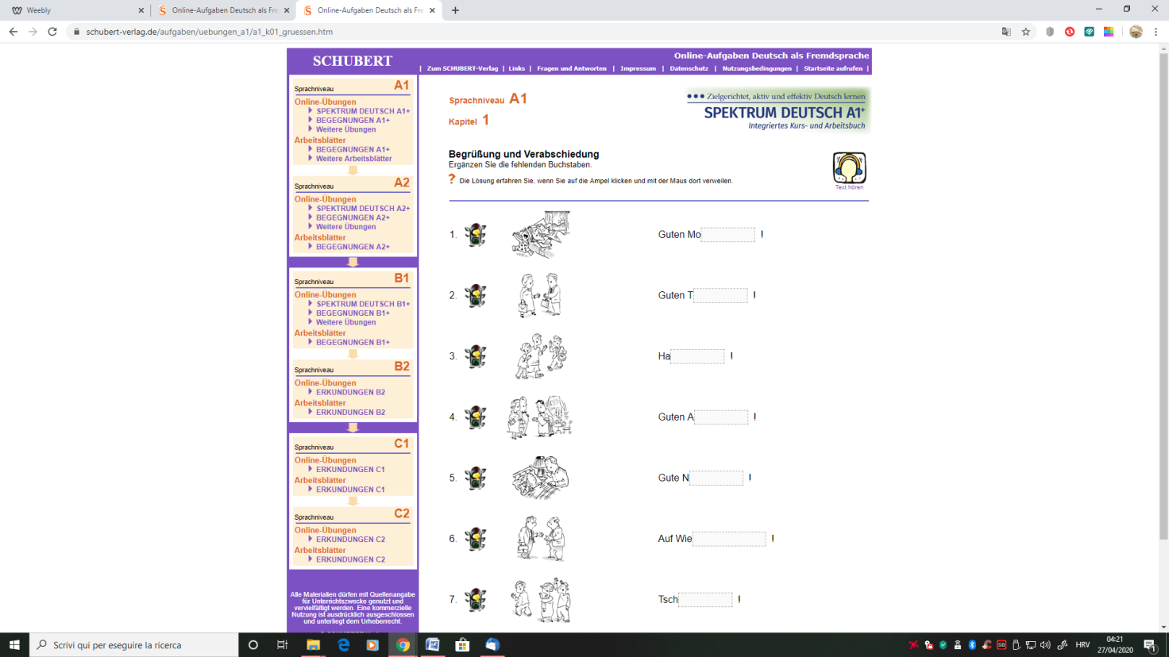

Za sve nedoumice pišite u Teams.

LP
Maja

